Amenaza de aludes torrenciales (flujos de lodo o de detritos)

(Documento de apoyo para el protocolo)

Autores:

Msc. Javier Saborío

Msc. María del MarSaborío

Revisión: Phd. Sergio Mora

Este apartado incluye la descripción detallada de los elementos y procesos asociados a la amenaza de aludes torrenciales (flujos de lodo), mediante su identificación en el campo, la aplicación de metodologías geomorfológicas, sensores remotos y correlacionados con la información derivada del modelo digital del terreno.
El análisis básico de la distribución general de la amenaza de los aludes torrenciales, en un territorio determinado, puede realizarse mediante la aplicación de un modelo empírico distribuido, de simulación. El modelo propuesto se basa en el programa Flow-R, que fue desarrollado en la Universidad de Lausanne http://www.flow-r.org/, y está disponible en una plataforma gratuita. Su escogencia se debe a que produce en forma predictiva el área en donde se generan los flujos y porque permite calcular su propagación, para un área de extensión regional. Cabe destacar que, hasta la fecha, no se han realizado análisis de este tipo en Costa Rica y, solamente, se encuentra disponible la cartografía histórica de los eventos, en la CNE.
El programa estima la propagación de los aludes torrenciales mediante un balance energético básico y la estimación probabilística de su propagación. Los algoritmos de la dirección del flujo calculan la probabilidad de que un alud torrencial se mueva de una celda hacia las próximas 8 celdas. Estas probabilidades dependen de la pendiente y de la persistencia que ejerce la inercia del flujo (Horton et al., 2013).
Aunque acá se indican los datos necesarios para su aplicación, una descripción completa de cómo aplicar el modelo se puede estudiar en https://www.nat-hazards-earth-syst-sci.net/13/869/2013/nhess-13-869-2013.html

- Los aludes torrenciales
El término “alud torrencial” puede considerarse sinónimo de “flujo de detritos”, “flujo de lodo” o “avalancha de detritos” (“debris flow” en inglés, “coulée de débris” en francés). Este tipo de procesos de la geodinámica externa se asocia a eventos de lluvias y sismos intensos y a otras manifestaciones de la inestabilidad de laderas. Pueden suceder en un solo evento discreto o mediante una sucesión rápida de eventos numerosos y sus dimensiones se extienden en escalas grandes y pequeñas.
Se trata del flujo no-confinado, no-newtoniano, muy rápido a extremadamente rápido, de mezclas saturadas de detritos rocosos, suelos licuados (residuales y/o transportados y, en ocasiones, acumulaciones y botaderos artificiales de suelos, biomasa y rocas) finos y gruesos y biomasa, a lo largo de cauces o superficies abiertas de pendiente elevada (≥ 10°). Tan pronto como se inicia el movimiento del material desde la fuente (deslizamientos, caída de bloques rocosos, erosión intensa de terrenos, etc.), la masa adquiere rápidamente una condición no-drenada, se incrementa la presión intersticial y, por lo tanto, muchas veces alcanza a licuarse. Por lo general, transportan volúmenes grandes de materiales sólidos (± 60%) mezclados, de manera homogénea con agua (± 40%). Por su elevada capacidad abrasiva y su elevada tasa de energía cinética, muchas veces son capaces de erosionar e incorporar, por acreción, volúmenes importantes de materiales sólidos, biomasa y agua adicional de los lechos, márgenes y terrazas aluviales de los cauces y fondos-valle.
Sus tirantes (alturas durante el flujo) elevados, extensión, alcance (a veces hasta 10 km), impacto y capacidad de transportar bloques de grandes dimensiones (varios metros de diámetro), se derivan del volumen de los materiales disgregados desde la fuente, la proporción agua-sólidos, el volumen del material incorporado por acreción durante el tránsito (a veces mucho mayor que el de la fuente superior), la pendiente y la geometría de los cauces y superficies por lo que transita. Según la ocasión, los cauces de tránsito pueden agradarse o profundizarse.
Al alcanzar terrenos con pendiente menor, en los piedemontes y valles, desciende la energía cinética y los materiales se esparcen y depositan con formas típicas de abanico coluvio-aluvial o conoide de deyección. Los ángulos de esos depósitos oscilan entre 5 a 20°. En algunos casos, la depositación frontal de materiales gruesos genera represamientos efímeros en los cauces de tránsito, los cuales pueden romperse luego de un tiempo relativamente corto o sostenerse durante períodos más largos (Mora, 2018).

III Procedimiento técnico para la caracterización de la amenaza de los aludes torrenciales
.
El modelo propone varios algoritmos incluido el de Holgrem (1994) cuya ecuación es la siguiente:
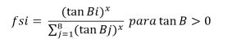
donde i y j son las direcciones de flujo (1 a 8), fsi es la proporción del flujo en dirección i, tan Bi es el gradiente de pendiente entre la celda central y las otras celdas en dirección i y x es una variable exponencial cuyo valor óptimo para los flujos de detritos varía entre 4 y 6.
La propagación de los flujos se calcula partir de un modelo digital de terreno, por lo que los resultados dependen de la escala y calidad del mismo, y en función del tamaño de celda. Para su cálculo se deben utilizar las capas de a) altura, b) pendiente, c) proyección plana de la curvatura del terreno (PPCT), y d) acumulación del flujo.
Los criterios, para identificar las fuentes, los algoritmos de propagación y sus parámetros, pueden ser establecidos por el modelo, el cual lleva a cabo dos operaciones distintas:

  - La identificación de las fuentes y
  - Los procesos de propagación y difusión y dispersión.

Se pueden escoger los algoritmos de distribución, por ejemplo: Holmgren modificado con ajuste por la inercia del movimiento y la pérdida de energía por fricción. Igualmente, para el algoritmo de distribución y del ajuste de la inercia del movimiento, así como para la pérdida de energía por fricción se utilizan métodos del ángulo mínimo de viaje dependiendo de la granulometría y velocidades máximas del flujo que determine por el especialista, de acuerdo con la información con que se cuente en el área bajo análisis.

III.1 Identificación de las fuentes
La disponibilidad de materiales en la fuente u origen, la entrada del agua y el gradiente de la pendiente, son criterios relevantes para el inicio del alud torrencial (Takahashi, 1981; Rickenmann y Zimmermann, 1993). Por lo tanto, las áreas potenciales de activación pueden ser detectadas a partir de la combinación de la litología, del área que contribuye, desde aguas-arriba, y el ángulo de pendiente. La adición de la proyección plana de la curvatura del terreno (PPCT) y el uso de la tierra permiten obtener una detección más precisa (Horton et al., 2008).

El modelo Flow-R, detecta el área, en donde se pueden definir tanto el parámetro origen o fuente, mediante el análisis del modelo numérico del terreno. Una parte de la detección inicial se realiza a través de una relación entre el área contribuyente y la pendiente.
El cálculo de las fuentes de los aludes se lleva a cabo superponiendo varias cuadrículas específicas de datos, sujetas a criterios de selección, pre-determinados por el usuario. Por lo tanto, cada uno los resultados se refiere a una cuadrícula o mapa ráster, en dónde las celdas son identificadas como fuentes en una cuadrícula binaria (fuente igual a uno - no fuente igual a cero). Por cada fuente de referencia, que es la pendiente, se determina el umbral de disparo.

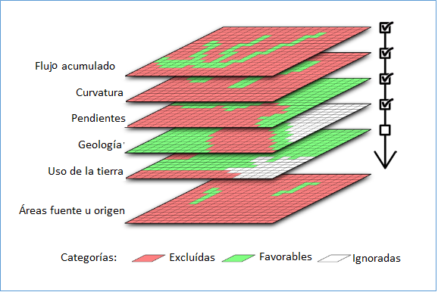
Figura 1. Ilustración de la combinación de varios conjuntos de datos para la evaluación de las áreas de origen.
Fuente: Horton P. et al, 2013

III.2 Difusión y dispersión
El modelo toma los resultados de las fuentes iniciales identificadas y calcula la zona de dispersión, para cada fuente. La elección de los algoritmos de difusión se lleva a cabo por parte del usuario. Desde una de las celdas, el algoritmo de propagación resulta en el mismo tipo de resultado o de una distribución probabilística sobre 8 celdas adyacentes, esto es, se usa un vecindario de análisis de 3 x 3 celdas. Estas probabilidades se reparten, a lo largo de la pendiente más baja, de acuerdo con los criterios utilizados en los algoritmos seleccionados.

Los procesos son los siguientes: primero, se calculan las probabilidades, por medio de un algoritmo de propagación, el cual y por lo general se deriva de una función que depende de la pendiente. A continuación, la persistencia (i.e. noción de inercia) se determina como una función de la dirección anterior del flujo y se asocia a las probabilidades anteriores. Esta combinación se multiplica por la probabilidad de la celda central, para ser consistente a lo largo del área de extensión. El resultado es una superficie que cubre todas las celdas que pueden ser afectadas, junto con las probabilidades asociadas, véase la Figura 2.
El principio de los cálculos de la energía se introduce, principalmente, para el cálculo de la distancia alcanzada por el flujo de lodo. Los algoritmos que tienen lugar son una función de las pérdidas por fricción y de un límite a la energía cinética. La masa no es tomada en cuenta por los cálculos y los cálculos de energía se aplican solamente a una masa unitaria. Hay límites obvios para este enfoque, pero evita la necesidad de estimar la masa móvil, información que es difícil de obtener para una región extensa.
El cálculo de la energía se ilustra por medio del siguiente ejemplo. En el comienzo (a), una masa de materiales, en la fuente, tiene un cierto potencial de energía. Luego, durante la difusión, una parte de esa energía se disipa a causa de las pérdidas por la fricción entre el material movilizado y el terreno subyacente. Esta pérdida puede analizarse y calcularse utilizando alguno de los algoritmos disponibles y de los cuales se elige el más apropiado (b). El límite de la energía cinética interviene, si se activa, a partir de un umbral de energía determinado (c). El flujo se detiene cuando la energía se convierte en cero (d).

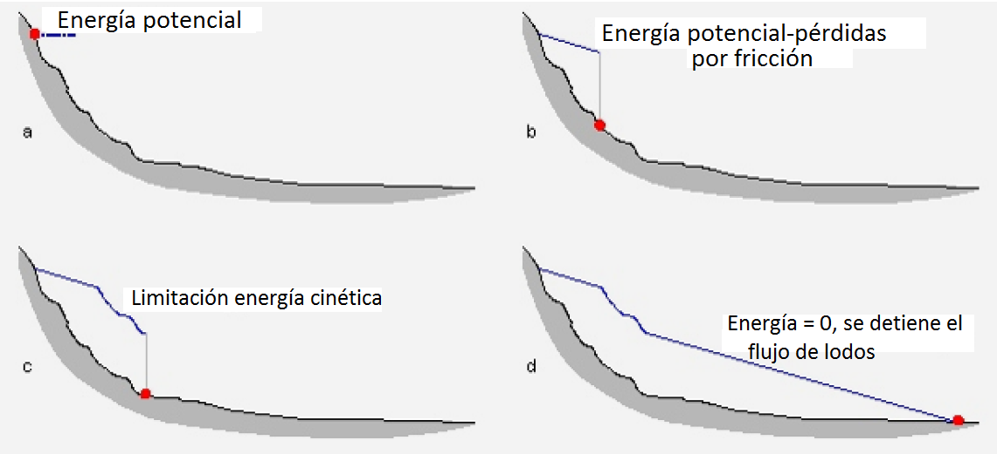
Figura 2. Inicio y fin del flujo de lodo
Fuente: Universidad de Lausanne, Horton et al., 2013
El modelo establece valores normalizados o absolutos para las áreas fuente iniciales evaluadas. Estos valores se propagan luego hacia abajo y representan una noción de peso en una escala de amenaza relativa, que se puede ajustar según la necesidad del usuario de tener en cuenta, por ejemplo, Cuando se normaliza, los valores nunca exceden de 1, y así se acercan a una noción de probabilidad espacial.
Las probabilidades de este modo deben considerarse cualitativamente y no cuantitativamente, por ejemplo, para el establecimiento de un código de color representativo de la noción de peligro para un mapa, pero sin que se puedan atribuir frecuencias o períodos de recurrencia.

Los resultados del modelo son cuadrículas o tema ráster: a) fuentes u origen de lo flujo, b) probabilidad con valor de 0 a 1%, c) Energía cinética en Julios, de esta última se puede calcular la presión de impacto, útil en diseño de obra de contención.

III.3 Condición ambiental derivada del impacto potencial del factor de la amenaza de los aludes torrenciales
Aunque el mapa con valores energía cinética conlleva rangos y se podría calificar en niveles, Por ser un análisis preliminar se ha preferido usar las áreas delimitada de cada flujo de lodo en el área de análisis.
Conforme con lo descrito anteriormente, los rangos o niveles, en donde se caracteriza la condición ambiental derivada del impacto del factor de la amenaza de los aludes torrenciales (Muy elevado o nulo), proveniente de la presencia de flujos de lodo en el territorio determinado. (Cuadro 1).

Cuadro 1. Condición ambiental derivada del impacto del factor “amenaza de flujos de lodo”

Nivel de la amenaza de los aludes torrenciales | Nivel de la condición ambiental | Valor
No hay presencia | Nula
Muy elevado | Muy elevada | 4
Nomenclatura
Condición ambiental de la amenaza de la amenaza de los aludes torrenciales
Categoría de la amenaza | Condición del impacto
 | Nula
 | Muy elevada

Estructura del informe técnico amenaza de flujos de lodo
Debe desarrollar el siguiente contenido:
- Procedimiento técnico: debe ser consecuente con lo descrita en la sección “Procedimiento técnico para la caracterización de la amenaza de los aludes torrenciales”
- Resultados:
- Descripción, en prosa, según la metodología descrita en la sección de procedimiento técnico.
- “Mapa de la acumulación del flujo” (≤1:25000 - ≤1:5000 ZMT).
- “Mapa de la proyección plana de la curvatura del terreno (PPCT)” (≤1:25000 - ≤1:5000 ZMT)
- “Mapa del origen del flujo“, obtenido a través de vistas de campo, análisis de los sensores remotos y del criterio del especialista.
- “Mapa con las áreas de aludes torrenciales” (≤1:25000 - ≤1:5000 ZMT)
- “Mapa con la distribución espacial del impacto de presión“
- “Mapa de la condición ambiental derivada del impacto de la amenaza de los aludes torrenciales” (≤1:25000 - 1:5000 ZMT).
- Discusión del análisis resultante del “Mapa de la condición ambiental derivada del impacto del factor de la amenaza de los aludes torrenciales”
- Conclusiones y recomendaciones
- Bibliografía

Bibliografía
ESRI, 2017. Ayuda en línea para procedimientos de dirección de flujo y flujo acumulado.
FLOW-R http://www.flow-r.org/
Horton, P., Jaboyedoff, M., Rudaz, B., and Zimmermann, M., 2013. Flow-R, a model for susceptibility mapping of debris flows and other gravitational hazards at a regional scale, Nat. Hazards Earth Syst. Sci., 13, 869-885, doi:10.5194/nhess-13-869.
Jenson, S. K. y J. O. Domingue. 1988. "Extracting Topographic Structure from Digital Elevation Data for Geographic Information System Analysis." Photogrammetric Engineering and Remote Sensing 54 (11): 1593–1600.
Mora, S. 2018. Clasificación de los procesos y amenazas de la inestabilidad de laderas en regiones tropicales y subtropicales, expuestos a la sismicidad, volcanismo y lluvias intensas. Universidad Estatal a Distancia. En preparación, 98 pp.
PAM-Am CGS, 2011. Geothecnical Conference. Valérie Baumann, Emmanuel Wick, Pascal Horton & Michel Jaboyedoff, Debris flow susceptibility mapping at a regional scale along the National Road N7, Argentina.
Westen, C. van, Kappes, M., Luna, B., Frigerio, S., Glade, T., & Malet, J. P. (2014). Medium-Scale Multi-hazard Risk Assessment of Gravitational Processes. In Mountain Risks: From Prediction to Management and Governance (pp. 201–231).

